GRAVITA’ E MASSA DEI CORPI CELESTI
Come pesare i corpi celesti senza bisogno di una bilancia grande grande
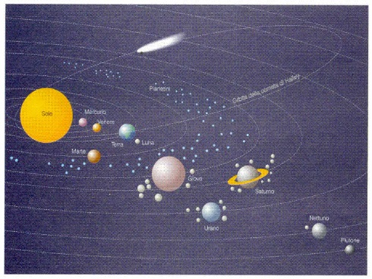
“Ragazzi, voi sapete che siamo in grado di misurare la massa dei corpi celesti: in letteratura esistono valori molto precisi delle masse dei pianeti, del Sole e delle stelle: guardate pure su Internet se non ci credete. Come è possibile pesare questi corpi?” “Semplice: si prende una bilancia grande grande con dei pesoni grandi grandi e si pesano.” “?!? Ma che risposta del piffero è?...” “Scherziamo, Prof!”
Eppure, anche senza bilance gigantesche, la massa dei corpi celesti è misurabile… grazie alla gravità! Infatti, a parità di distanza, maggiore è la massa di un corpo attrattore maggiore è la forza di gravità che esso esercita sul corpo attratto. Di conseguenza, l’accelerazione centripeta è maggiore e dunque aumenta la velocità di rivoluzione: come risultato finale il periodo di rivoluzione del corpo attratto diminuisce perché l’orbita è percorsa più velocemente. In altre parole, vige questa legge: massa attrattiva maggiore → periodo di rivoluzione minore (a parità di distanza).
La legge che lega la massa del corpo attrattore alla distanza ed al periodo di rivoluzione è… “La formula che abbiamo ricavato dalla terza legge di Keplero!” “Vero. Questa volta siete stati seri.” In particolare, sfruttando la III Legge di Keplero abbiamo ottenuto queste due equazioni, valevoli per il Sole:
R³ = K_{S}⋅T² (1)
K_{S} = m_{S}⋅G/4π² (2)
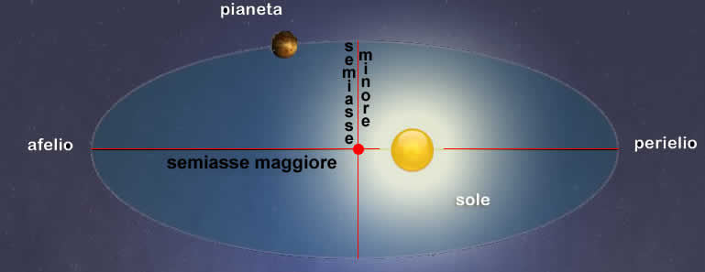
Ks è la costante di proporzionalità fra il cubo del semiasse maggiore (R) dell’orbita di un pianeta orbitante intorno al Sole ed il quadrato del suo periodo di rivoluzione (T); m_{S} è la massa del Sole e la costante G presente nell’eq. (2) è invece la costante di gravitazione universale che abbiamo introdotto in altri appunti¹ ed il cui valore… lo trovate leggendo le vostre note prese in classe.
Se le eq. (1) e (2) valessero soltanto per il Sole, non arriveremo quasi a nulla: ma invece noi abbiamo anche dimostrato che le eq. (1) e (2) sono generali: esse valgono per ogni qualsiasi corpo attrattore (P). Se sostituiamo P ad S nelle eq. (1) e (2) possiamo scrivere:
R³ = K_{P}⋅T² (3)
K_{P} = m_{P}⋅G/4π² (4)
K_{P} è la costante di proporzionalità fra il cubo del semiasse maggiore (R) dell’orbita di un oggetto orbitante intorno ad un generico corpo attrattore P ed il quadrato del suo periodo di rivoluzione (T); la massa del corpo attrattore è invece indicata da m_{P}.
Bene: adesso conoscete tutto ciò che dovete sapere per misurare le masse dei corpi celesti!

PROBLEMI DI MASSA ASTRONOMICA
Massa relativa (rapporto fra masse)
Vediamo adesso come risolvere un importante problema astronomico: conoscere quante volte un corpo celeste è più massivo –o più leggero- di un secondo corpo celeste. In altre parole: impariamo a calcolare la massa relativa di un oggetto celeste rispetto a quella di un secondo oggetto celeste. Risolviamo il problema partendo da un caso pratico: calcoliamo quante volte Giove è più massivo della Terra.
La massa di giove (m_{G}) e della Terra (m_{T}) sono ricavabili dall’eq. (4) in funzione rispettivamente di K_{G} e K_{T}:
m_{T} = K_{T}⋅4π²/G (I)
m_{G} = K_{G}⋅4π²/G (II)
Il problema richiede di sapere quante volte Giove è più massivo della Terra: ciò significa che devo calcolare il rapporto m_{G}/m_{T} . Questo valore è subito ottenuto facendo il rapporto (II)/(I):
m_{G}/m_{T} = K_{G}/K_{T} (III)
Dunque: il rapporto fra le masse di due corpi attrattori è uguale al rapporto fra i loro valori di “K”
Adesso dobbiamo soltanto calcolare i valori di K_{G} e K_{T} e farne il rapporto. Per farlo, posso utilizzare i dati del semiasse maggiore e del periodo di un qualsiasi satellite di Giove e del semiasse maggiore e del periodo della Luna. Fai tu i conti! Per comodità, usa come unità di misura dello spazio il migliaio di km e del tempo il giorno. [R: m_{G}/m_{T} = 314,9 ; Giove è 314,9 volte più massiccio della Terra]
Massa assoluta (massa in kg)
“Va bhé, la massa relativa la abbiamo capita… però, quanta massa c’è nella Terra? E in Giove? Voglio il valore assoluto della massa, cioè la quantità in kg!” “Ohé mimmi, oggi siete particolarmente vispi: perciò ne approfitto e vi insegno come fare a calcolare la massa assoluta di un corpo celeste. Secondo voi, qual è l’equazione da usare?” “Uhmmm… potremo utilizzeremo direttamente l’eq. (I) o (II) .” “Esatto! Infatti, una volta noto il valore di K_{T} o di K_{G} (o il valore di “K” per un qualsiasi corpo attrattore) è possibile calcolare subito la massa della Terra, di Giove (o di un qualsiasi altro corpo attrattore). Facciamo i calcoli…”
“Bene: nell’esercizio precedente abbiamo trovato questi valori: K_{T} = ….” “Noooo! State sbagliando tutto!” “Tutto? E perché mai, Prof?” “Perché i valori trovati prima non vanno più bene!” “?!? Non vanno più bene? E come mai? Un’equazione un momento prima è giusta ed un momento dopo no? O che equazione è?” “Mimmi, non dite castronerie. Non è l’equazione che non va bene: sono le unità di misura che sono sbagliate.” “Prof, ma che dice… è stato lei a suggerircele prima! Ma cosa fa, gli abbocchi?” “Niente abbocchi, mimmi: ragionate un po’ con la vostra testolina.”
Prima abbiamo calcolato il rapporto m_{G}/m_{T}, cioè la massa relativa di Giove rispetto alla Terra: risulta che Giove è circa 314,9 volte più massivo della Terra. Il numero che abbiamo trovato - cioè 314,9 - è una proporzione: esso è un numero puro, senza dimensioni e dunque senza unità di misura. Ciò significa che nel calcolare la frazione io sono libero di usare le unità di misura che preferisco, tanto alla fine si cancellano l’una con l’altra.
Adesso invece voglio calcolare la massa assoluta, cioè espressa in kg e devo usare il S.I. –anche perché la costante G è espressa in S.I.-: dunque, per calcolare la massa assoluta devo esprimere T in secondi e R in metri. “Ma Prof, vengono numeroniii….” “Vero: fatevene una ragione.”
[R: m_{T}=5,9742 × 10²⁴ kg : m_{G} = 314,9⋅m_{T} = 1,881⋅10²⁷ kg. Il fatto di aver calcolato M_{G} sfruttando M_{T} fa capire che è possibile calcolare la massa dei corpi celesti usando la massa assoluta di uno di essi e poi calcolando –in modo più rapido e veloce- il rapporto degli altri corpi con questo.]

Negli appunti” LA FORZA DI GRAVITAZIONE UNIVERSALE”

